Země na glóbu a na mapách

Můžete Zemi uchopit do vlastních rukou? Pokud budete mít její zmenšený model – glóbus, tak ano. I s jeho pomocí víme jaký má Země tvar, jak jsou na Zemi rozmístěny oceány a souše, můžeme si ukázat rotaci naší planety či sledovat polohu naší republiky na Zemi. Připomeňte si důkazy o kulatosti Země, kdo poprvé obeplul a obletěl Zemi a které důsledky má otáčení Země kolem své osy?
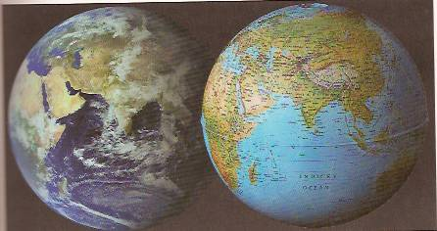

Glóbus jako model
Glóbus je skutečným zmenšeným modelem Země. To, kolikrát je glóbus zmenšen, vyjadřuje měřítko glóbu. Běžně jsou glóby zmenšené 40 000 000 krát i více. Malý žákovský glóbus má měřítko 1 : 70 000 000. Při takovémto zmenšení není možné znázornit podrobnosti zemského povrchu a na glóbu jsou znázorněny jen nejdůležitější přírodní celky a jevy – nejvyšší pohoří, nejrozsáhlejší nížiny, nejdelší řeky, největší státy a města a hlavní silnice.
Glóby jsou většinou upevněny tak, aby bylo možné s nimi otáčet. Osa rotace je ukloněna, stejně jako je tomu u skutečné Země při jejím oběhu kolem Slunce. Svírá s rovinou ekliptiky úhel 66,5 stupně.
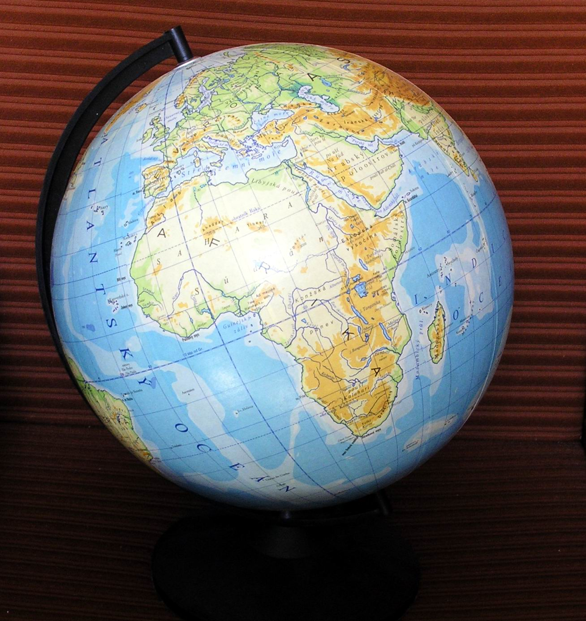

obr. žákovského glóbu s šipkou označující směr rotace „Země se otáčí od západu k východu. Proto Slunce a další kosmická tělesa vykonávají zdánlivý pohyb v opačném směru – od východu na západ“.

Druhy zemských glóbů
I glóby jsou zhotovovány k různým účelům a proto se liší vzhledem i obsahem. Známe glóby s nalepeným barevným potiskem, svítící glóby s průsvitným povrchem nebo reliéfní glóby plasticky znázorňující členitost povrchu Země.
Podle znázorněného obsahu se nejčastěji setkáme s glóby fyzickými a politickými. Fyzické glóby znázorňují výškovou členitost souše (pomocí barevných stupňů), povrchové vodstvo a hloubku oceánů a největší sídla. Oceány jsou podle hloubky vybarveny odstíny modré. Politické glóby znázorňují rovněž rozdělení povrchu na souši a oceány. Povrch souše je ale rozdělen podle státních hranic. Vyniknou tak různobarevné plochy území jednotlivých států Země.

Zkreslení na glóbu?
Glóbus představuje jediné kartografické dílo znázorňující naši planetu, které neobsahuje žádné zkreslení. Všechno, co je na glóbu znázorněno, je pouze zmenšeno. Co to ale přesně znamená? Na glóbu lze měřit libovolné vzdálenosti (světadílů, oceánů. států). Další nenahraditelnou výhodou je, že tvary nejsou deformovány. Mají takový tvar, jaký mají například při pohledu z kosmické lodi. Ano plochy nejsou změněny - můžete porovnávat reálně zmenšené rozlohy států či světadílů atd.

Jak glóbus používat
Jedině s pomocí glóbu lze pozorovat přesné rozmístění souše a oceánů a porovnávat vzdálenosti, které je oddělují. To je nenahraditelné pro pochopení základních prostorových vztahů v přírodě i ve společnosti.
Okamžitě je vidět, jak daleko se nachází například naše republika od rovníku nebo od pólů. Pak je snadné pochopit, proč patří do mírného podnebného pásu. Jednoduché je zjištění vzdálenosti od moří, která jsou pro naši zemi zdrojem vláhy apod.
Glóbus také umožní změřit nejkratší vzdálenosti mezi libovolnými místy na Zemi. Postačí, když tenkým provázkem spojíte místa, jejichž vzdálenost chcete znát. Na pravítku určíte v centimetrech a milimetrech hledanou hodnotu a vynásobíte ji měřítkovým číslem glóbu (napři výše uvedených 70 000 000).

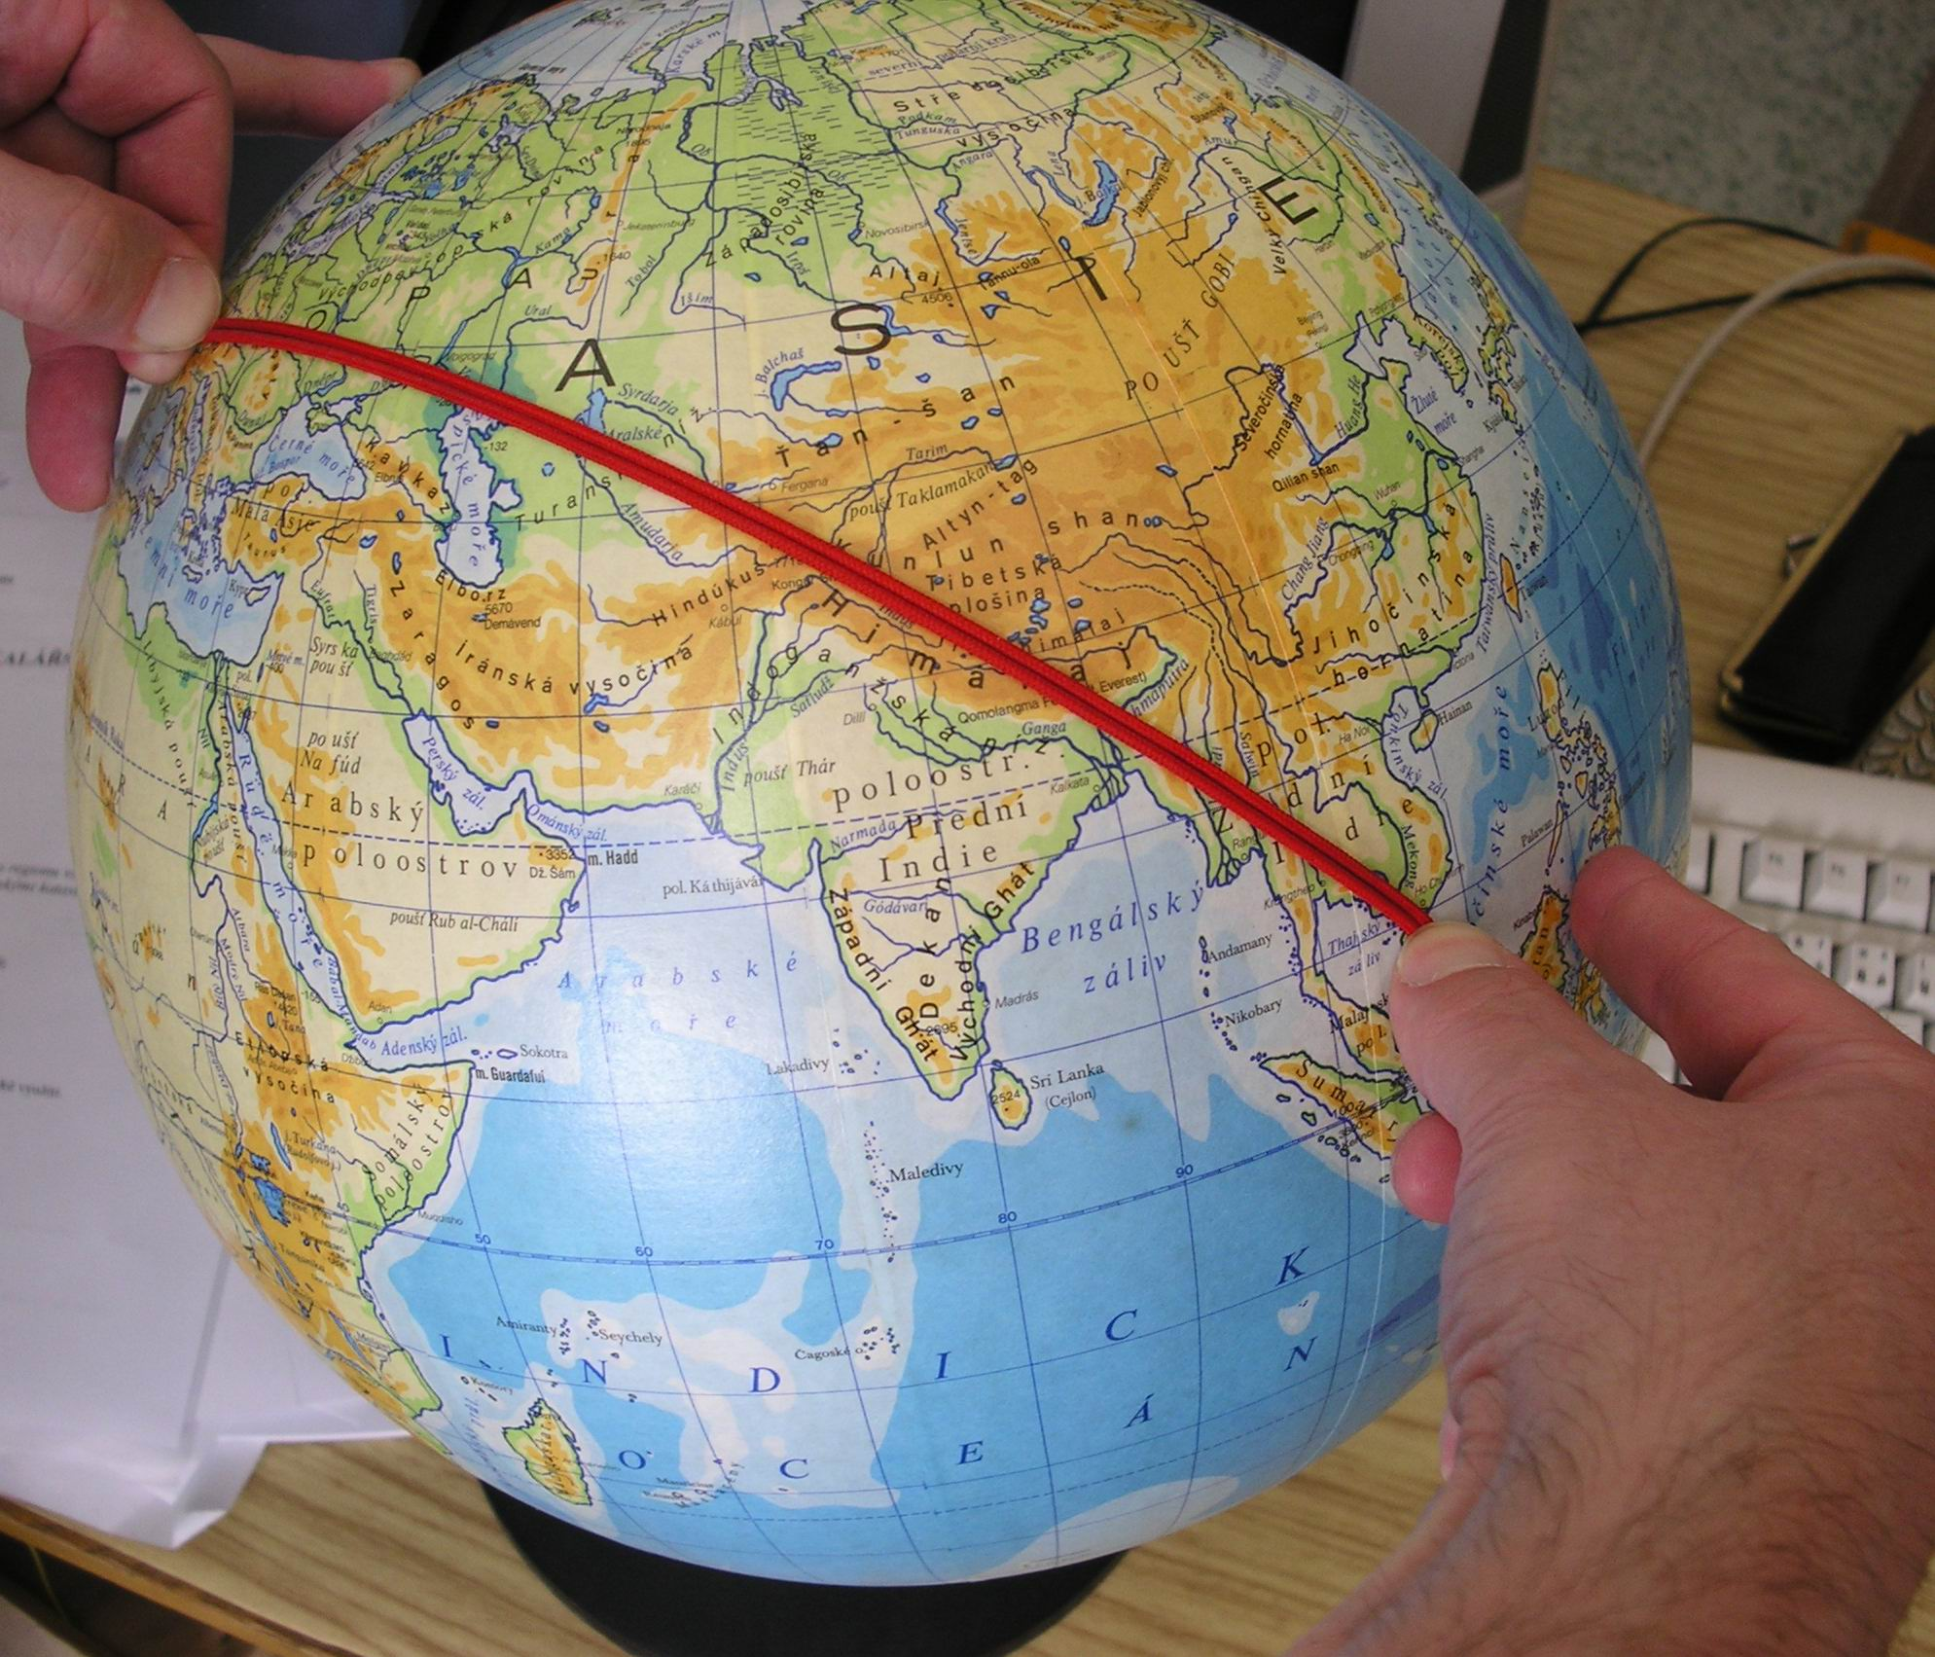
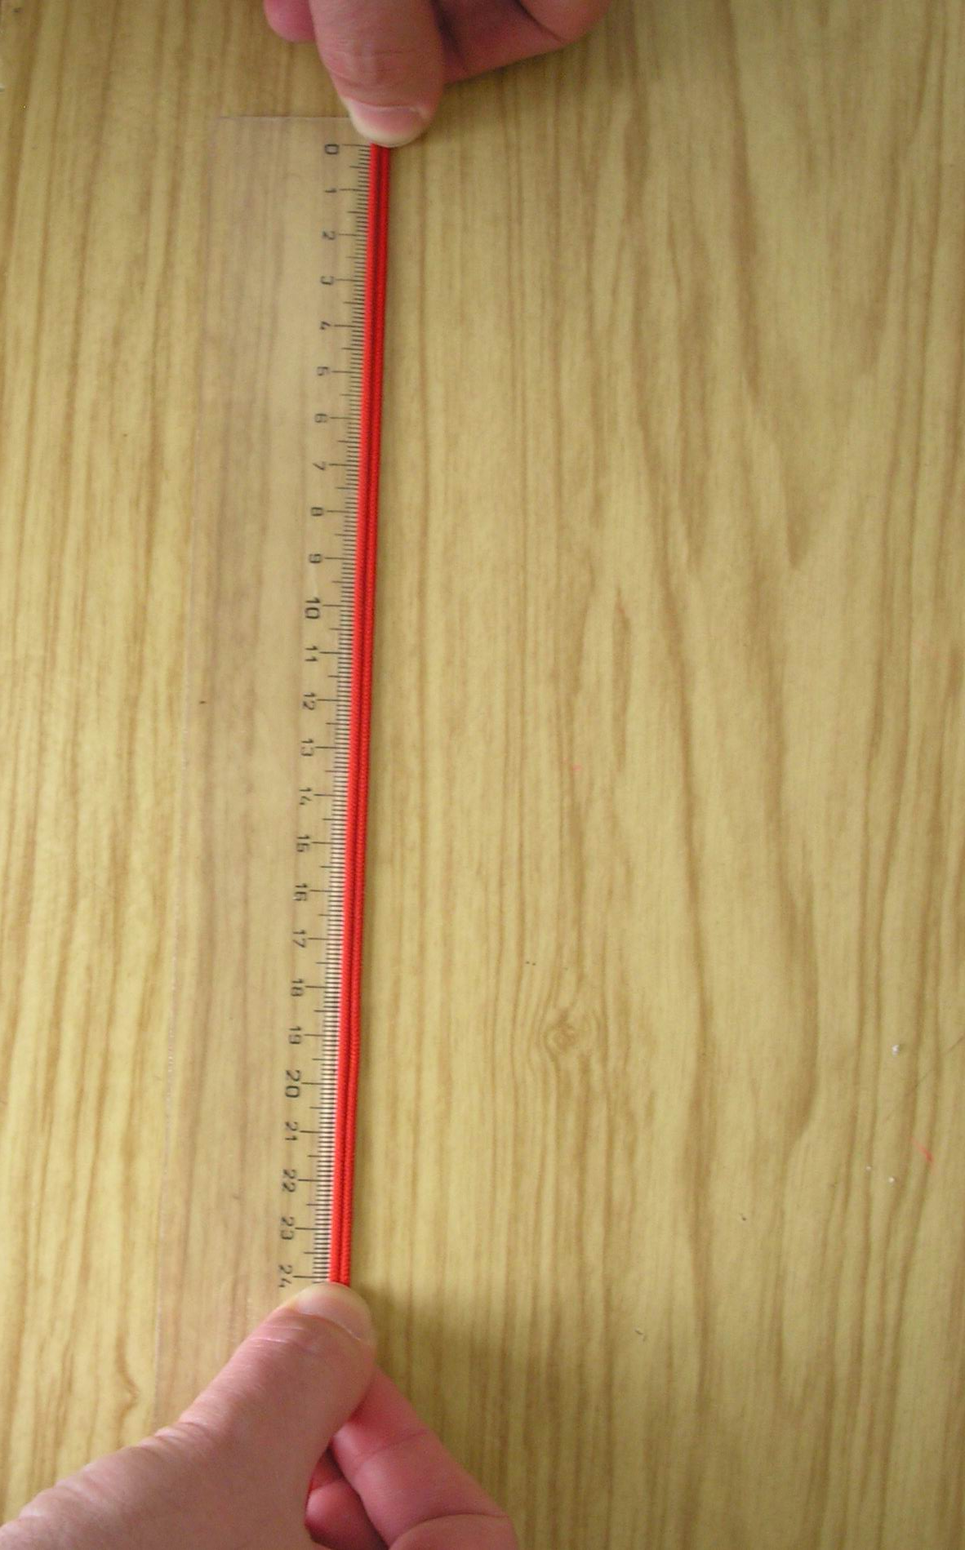

Glóbus s nataženým provázkem a vyhodnocení vzdálenosti

Náměty:
S pomocí glóbu si předveďte, jak se Země otáčí a jak „postupuje“ Slunce nad jejím povrchem. S pomocí světelného zdroje (např. kapesní svítilny) si ukážete, kolik zářivé energie Slunce (svítilny) dopadá na rovník nebo do oblastí pólů. Zároveň natočte globus tak, aby znázorňoval situaci, kdy je u nás (v ČR) pravé poledne v den rovnodennosti.
S pomocí globusu a provázku určete, který světadíl leží nejblíže a který nejdál od ČR?
Vypiš 4 velké řeky ze severní polokouli a 3 řeky z jižní a napiš, ve kterém jsou světadílu.

Doplňte:
Glóbus je …………………………. modelem Země. Jsou / nejsou na něm zkresleny plochy, vzdálenosti a úhly. Glóbus zobrazuje zemský ……………………., který je tvořen pevninou a ………………, které jsou znázorněny …………………..barvou. Čím je nadmořská výška místa na pevnině vyšší, tím je barva …………….., čím je hloubka v oceánu či moři hlubší, tím je barva………. Na glóbu jsou vyznačeny i další údaje, např. ………………………………………………….. Měřítko glóbu udává ……………………… … …………………………………………………
Otáčíme-li glóbusem vpravo, otáčíme (ve směru / proti směru) rotace Země.

Opakování:
- Co je to glóbus?
- Jaké je měřítko vašeho globusu a co to znamená?
- Jak dělíme glóby podle obsahu?
- Vyhledej na glóbu nejvyšší a nejnižší místo na Zemi a všimni si jakou, barvou jsou vybarvena.
- Proč je možné označit glóbus jako model skutečné Země?
- Co označuje měřítko glóbu?
- Jsou vzdálenosti a tvary na glóbu zkreslené?
- Jaké druhy glóbů znáš a co znázorňují?
- Co všechno lze na glóbu pozorovat a hodnotit?
- Jak se dají s pomocí glóbu měřit vzdálenosti mezi dvěma místy?

Zapamatujme si:
Glóbus je zmenšeným modelem Země. Pouze na glóbu si můžeme ukázat přesné rozmístění hlavních částí zemského povrchu - světadílů a oceánů. To, kolikrát je zmenšen oproti skutečné Zemi vyjadřuje měřítko glóbu. Nejčastěji se setkáváme s glóby fyzickými, které znázorňují přírodní podmínky povrchu Země a politickými, na nichž vidíme jednotlivé státy, hlavní a velká města. Výhodou glóbů oproti mapám podobného měřítka je to, že nezkreslují vzdálenosti, plochy ani úhly. Proto na nich můžeme porovnávat rozlohy států, moří a oceánů, nebo zjišťovat nekratší vzdálenosti mezi libovolnými místy na Zemi. Můžeme si také ukázat, jak se Země otáčí od západu k východu.

